**Test Ngày 12/11/2017**

**Trang Home**

1. Mất 1 phần footer.

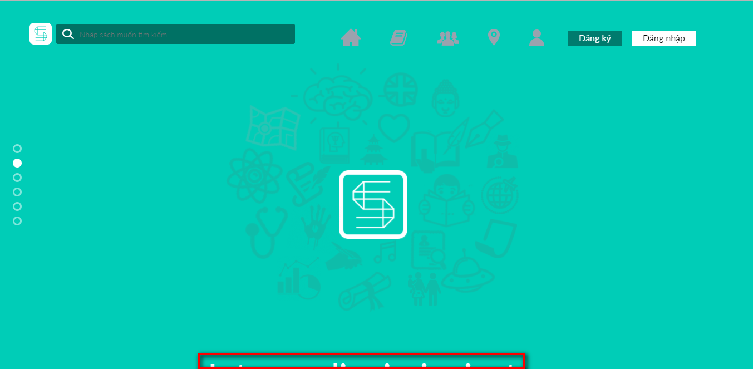

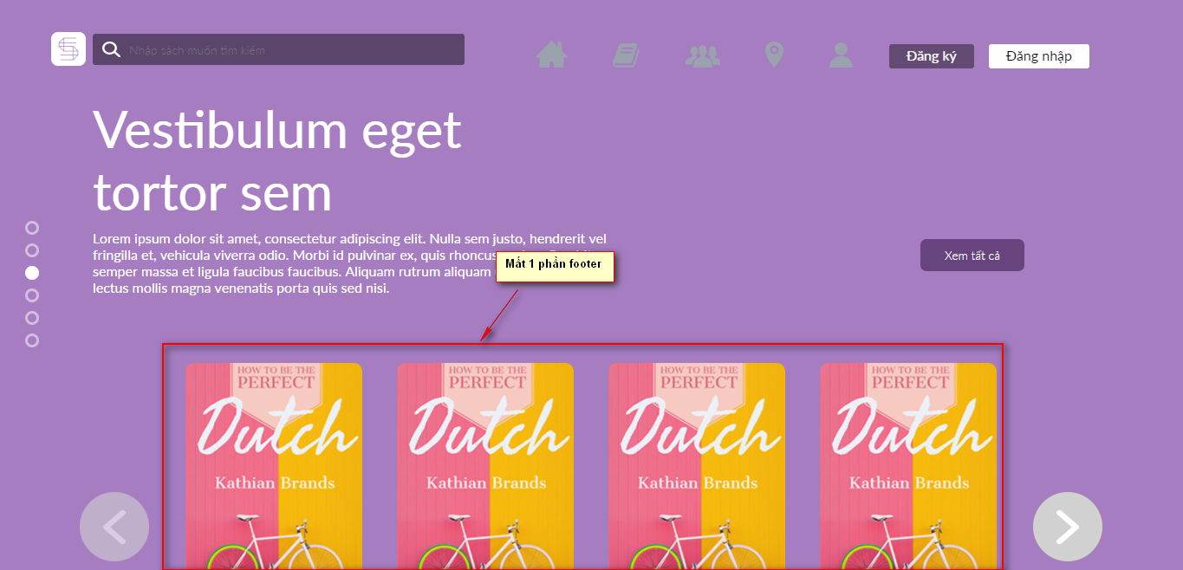

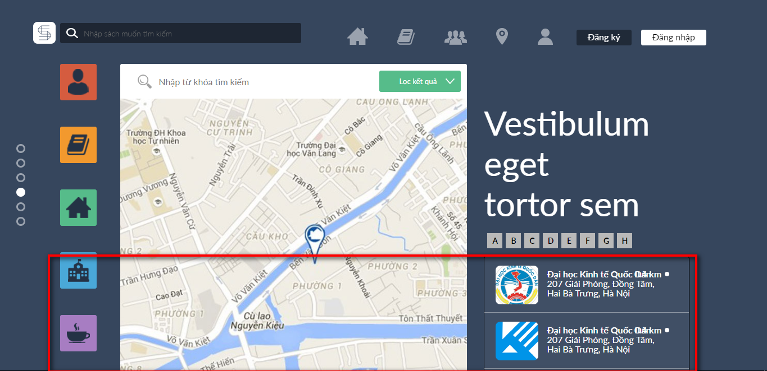

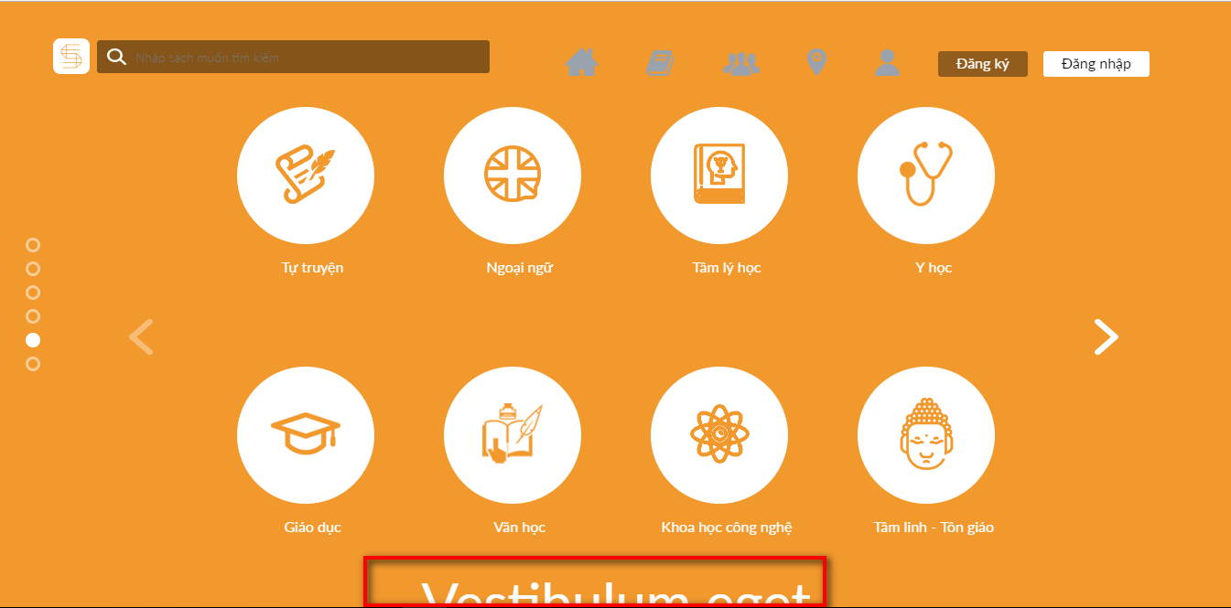

1. Mobile hoặc khi thu nhỏ màn hình, các icon menu bị nhảy hàng=> bị button đăng nhập, đăng kí đè lên.

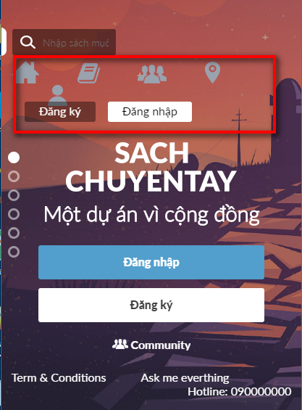

1. Mobile hoặc khi thu nhỏ màn hình, các icon con nhảy lung tung và đè lên logo.

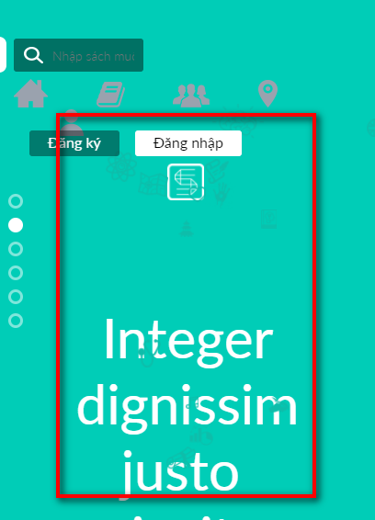

1. Lỗi ở mobile hoặc khi thu nhỏ màn hình lại.

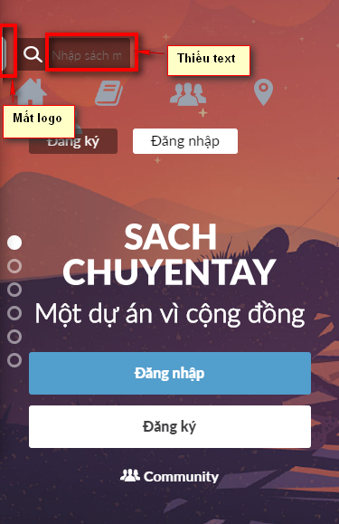

1. Mobile: Thiếu Text(Term and Condition, Ask me everything, Hotline...)

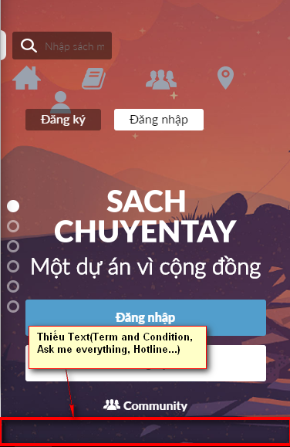

1. Lỗi khi thu nhỏ màn hình.

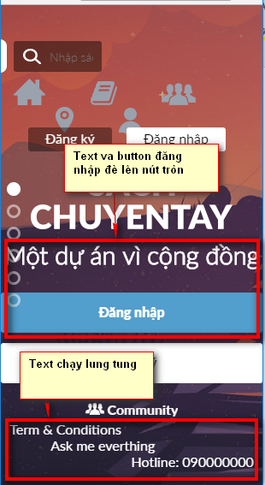

1. Lỗi ở mobile hoặc khi thu nhỏ màn hình lại: Thiếu text hoặc icon

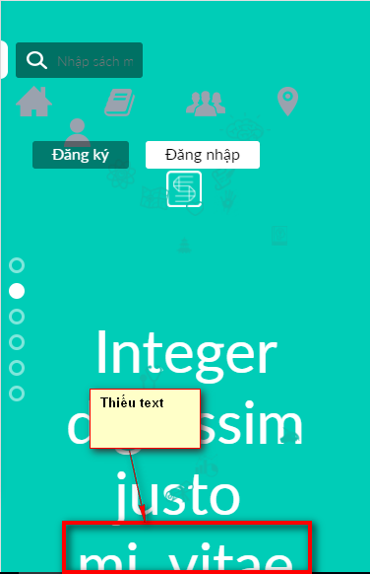

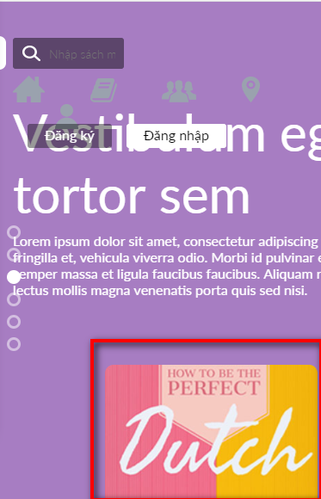

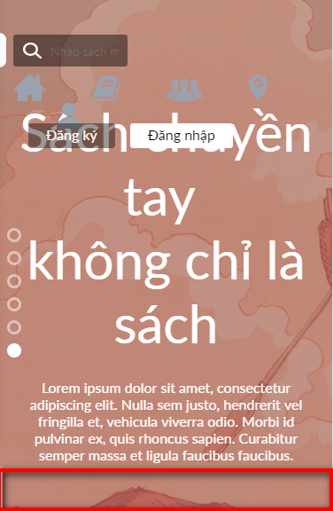 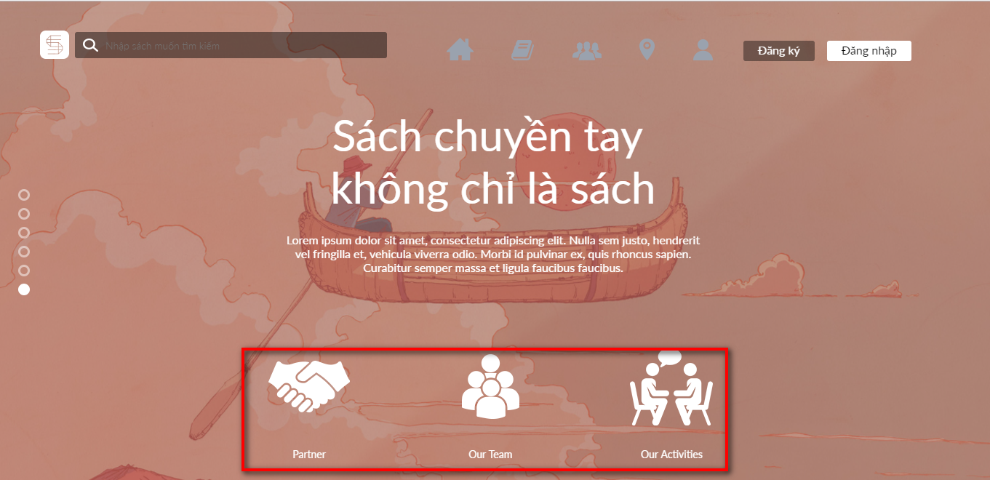

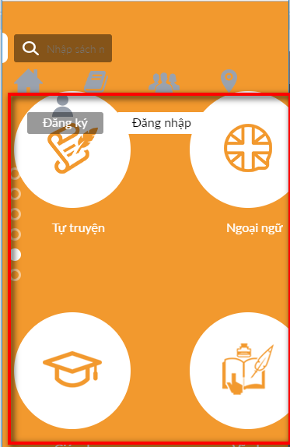 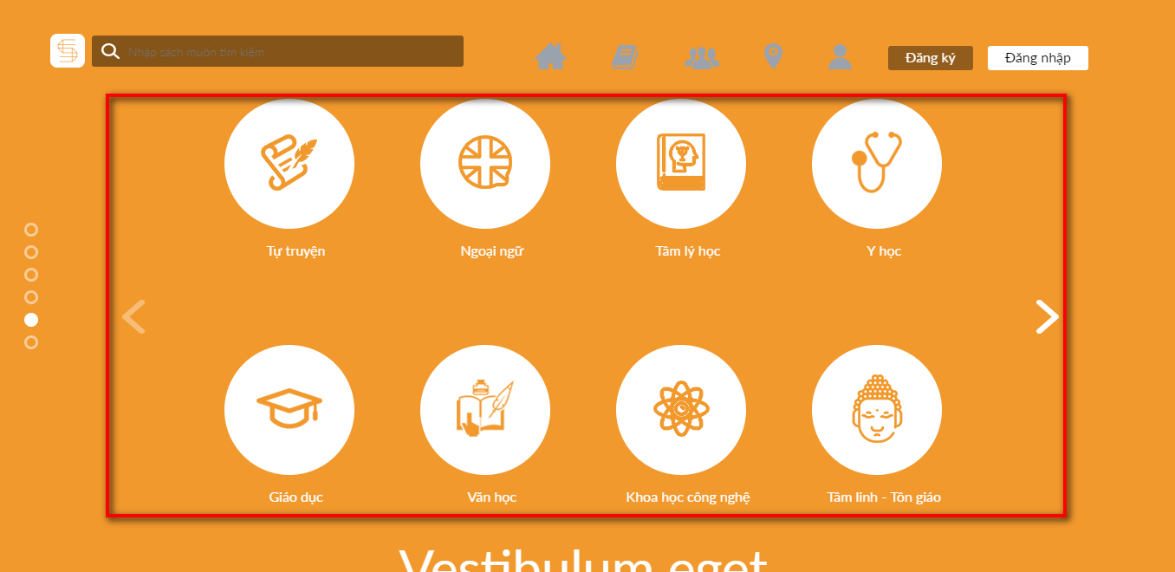

1. Lỗi ở mobile hoặc khi thu nhỏ màn hình lại.

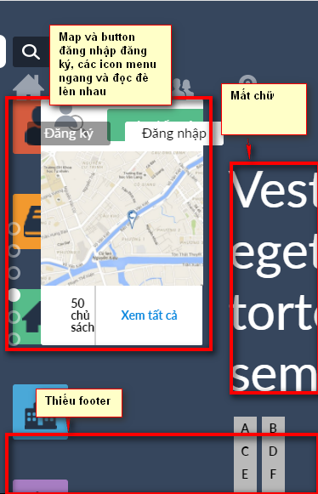

1. Lỗi ở mobile hoặc khi thu nhỏ màn hình lại: Button đăng nhập đăng ký đè lên text.

